Шамсутдинов Р.Ф.
учитель изобразительного искусства,
МБОУ СШ № 75 имени В.Ф. Маргелова,
г. Ульяновск
Шамсутдинова З.Ф.,
учитель начальных классов,
МБОУ СШ №64,
г. Ульяновск

ПАТРИОТИЗМ-СТЕРЖЕНЬ НАШЕЙ ГЕНЕТИЧЕСКОЙ ПАМЯТИ

Аннотация: в статье рассматриваются условия патриотического воспитания учащихся в системе школьного обучения, осуществляя интегративный подход. Патриотическое воспитание меняет отношение учащихся, прививает уважение и любовь к традициям родного края, города, страны. Для успешного патриотического воспитания необходимо современные актуальные формы, средства, методы обучения изобразительному искусству.

Ключевые слова: гражданственность, патриотизм, духовно-нравственные ценности, государственная символика , традиция, генетическая память.

Путь развития современной России тернист и сложен. Это связано со многими факторами: экономические санкции, политические, выдвижение псевдо-ценностей, неприемлемых для России, возрождение неофашизма…
Сегодняшний день-это борьба за свою самобытность и отстаивание своих национальных интересов России.
В этих условиях идея патриотического воспитания, формирования у подрастающего поколения патриотических взглядов и ценностей возрастает многократно.
﻿ Проблема воспитания патриотических чувств , гражданственности у подрастающего поколения сегодня, одна из ключевых в стране.
С чем же это связано?
Во-первых, происходящие в стране экономические отношения: дезинтеграция экономических, политических отношений с европейскими странами усилило социальную дифференциацию в обществе, девальвировало существовавшие в стране духовно-нравственные ценности, оказало негативное влияние на общественное сознание населения страны, в том числе и у подрастающего поколения.
Во- вторых, все более очевидным становится утрата в 90-е годы нашим обществом традиционных ценностей.
В-третьих, усиление давления на Россию со стороны европейских стран, желание ее изолировать, ставит во главу угла возврат утраченных отечественных ценностей: рост интереса к отечественной государственной символике, работа над семейными ценностями, богатейшим культурно-историческим и гражданско-патриотическим традициям.
Все перечисленные факторы показывают важность нового взгляда на патриотическое воспитание.
Что же мы понимаем под гражданственностью и патриотизмом?
Гражданственность — качество личности, позволяющее человеку осознавать себя гражданином того или иного государства, чувствовать свою принадлежность к Родине, к той стране, в которой он живёт и трудится. Патриотизм — чувство любви и преданности Отечеству, своему народу, готовность служить интересам своей Родины.
Патриотизм - это чувство привязанности к стране рождения и проживания, выражающееся в готовности созидать и жертвовать во благо страны и своего народа.
Сегодняшнее развитие нашего общества это не только экономическая независимость от враждебного общественного окружения, но и восстановление России как мировой независимой державы.
Патриотизм в сознании россиян - это олицетворение любви к своей Родине, сопричастности к ее истории, достижениям, проблемам, гражданская позиция и потребность в достойном, самоотверженный труд на производстве, готовность к самопожертвованию за свою свободу и независимость, верное служение своему Отечеству.
За последние годы интерес к проблеме патриотического воспитания детей и молодежи возрастает.
Неслучайно президент нашей страны В. В. Путин, выступая в ходе торжественного приема в Кремле по случаю Дня народного единства в 2018 году отметил: « Для России высокие идеалы патриотизма имеют особую ценность. На них основана непобедимая сила духа нашего народа, которая не раз удивляла и восхищала весь мир. Чувство патриотизма — важнейшая часть общенациональной культуры, стержень нашей генетической памяти».
Важность патриотического воспитания подчеркивает и министр просвещения Российской Федерации С.С. Кравцов отмечая необходимость «правильного» преподавания истории , цитируя президента страны , что изучение истории страны «должно начинаться уже с детского сада».
Министерство просвещения Российской Федерации, начиная с 1 сентября 2025 года, предлагает увеличить количество часов изучению истории и сократить часы по обществознанию.
В размещенном на официальном интернет-портале проекте нормативных правовых актов проекта приказа , « О внесении изменений в некоторые приказы Министерства просвещения Российской Федерации, касающиеся федеральных образовательных программ НОО, ООО и ОСО» предлагает увеличить общее количество часов на изучение истории - до 475.
Таким образом, предлагается увеличить число уроков истории для учеников 5-8 классов до 3 часов в неделю. При 34 учебных неделях, в 9 классе по 2 часа в неделю. На обществознание отводится по 1 часу в неделю и составляет 136 . Такие изменения, на мой взгляд, расширят возможность изучения истории своей страны более предметно , что положительно скажется и на патриотическом воспитании учащихся.
Еще в середине прошлого столетия известный советский психолог Л.С Выготский подчеркивал, что патриотизм-это:
- чувство привязанности к тем местам, где человек родился и вырос;
– уважительное отношение к языку своего народа;
– заботу об интересах Родины;
– осознание долга перед Родиной, отстаивание ее чести и достоинства, свободы и независимости (защита Отечества);
– проявление гражданских чувств и сохранение верности Родине;
– гордость за социальные и культурные достижения своей страны;
– гордость за свое Отечество, за символы государства, за свой народ;
– уважительное отношение к историческому прошлому Родины, своего народа, его обычаям и традициям;
– ответственность за судьбу Родины и своего народа, их будущее, выраженное в стремлении посвящать свой труд, способности укреплению могущества и расцвету Родины;
– гуманизм, милосердие, общечеловеческие ценности [2, с. 96].
Патриотическое воспитание школьников-это не однодневный акт, это система работы , направленная на осознание сущности и важнейших сторон проявления этих качеств, глубокое эмоциональное переживание происходящего. Именно на основе этого у учащихся должно крепнуть чувство любви к Родине, выработка взглядов, убеждений и установок поведения.
Таким образом, воспитание патриотизма, гражданственности должно становиться органичной составляющей работы педагогов, ее интеграцией в процесс обучения и воспитания.
Переход государства на возрождение экономики, культурно-историческим и гражданско-патриотическим традициям помогает росту и устойчивому развитию государства. В этих условиях особое значение приобретает вопросы консолидации общества на основе традиционных, патриотических ценностей, т.к. патриотизм, как высокое духовно-нравственная ценность является тем краеугольным камнем возрождения и укрепления Российской государственности на основе отечественного менталитета.
Патриотическое воспитание должно охватить все возрастные категории, начиная от дошкольных образовательных учреждений, начальное общее и среднее.
В начальной школе это чтение рассказов о героях Великой Отечественной войне, о подвиге Александра Матросова, Ивана Семеновича Полбина, Дмитрия Александровича Разумовского и других героях нашего времени.
В сквере «Западный бульвар» в г. Ульяновске установлен самолет той модели, на котором летал И. С. Полбин. Один из парков для детей в городе Ульяновске носит имя Александра Матросова. Интерактивные путешествия по местам боевой Славы, ознакомление архитектурными и скульптурными памятниками своего города , является важным элементом патриотического воспитания детей, развития исторической памяти о своем городе, героях- земляках.
В 2020 году в целях увековечения подвига тружеников тыла во время Великой Отечественной войны 1941-45 годов, наш город вышел с предложением о присвоении ему звания «Город трудовой доблести».2 июня 2020 года нашему городу было присвоено звание «Город трудовой доблести».
Для приближения Победы жители нашего города работали , не жалея себя, на пределе человеческих возможностей.
Монумент, символизирующий трудовой подвиг наших горожан во времена Великой Отечественной войны, установлен перед Центральным железнодорожным вокзалом, сыгравший важную роль в военное время. Ульяновск был одним из центров эвакуации людей и организаций.
Высота стелы – около 12 метров, рядом расположены информационные стенды, выполненные в технике графического коллажа.

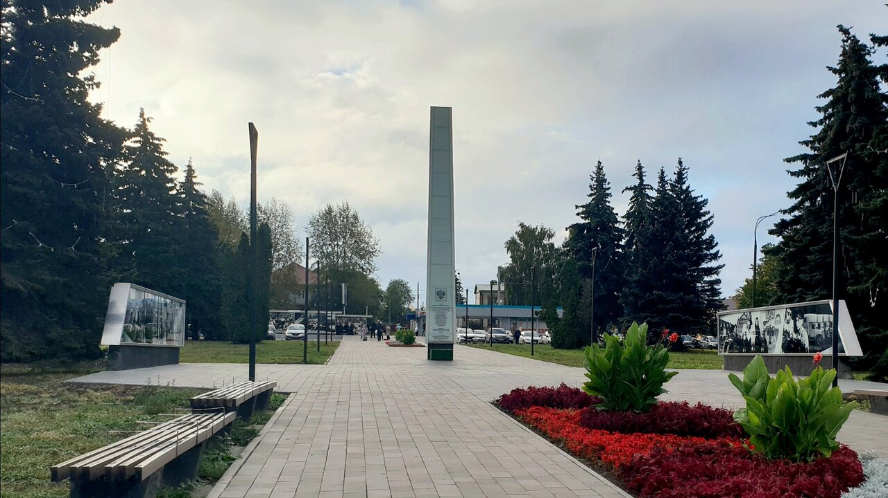
Памятный знак «Ульяновск - город трудовой доблести».

Событиям Великой Отечественной войны посвящен другой монумент «Дети войны», установленный на площади 30-летия Победы.

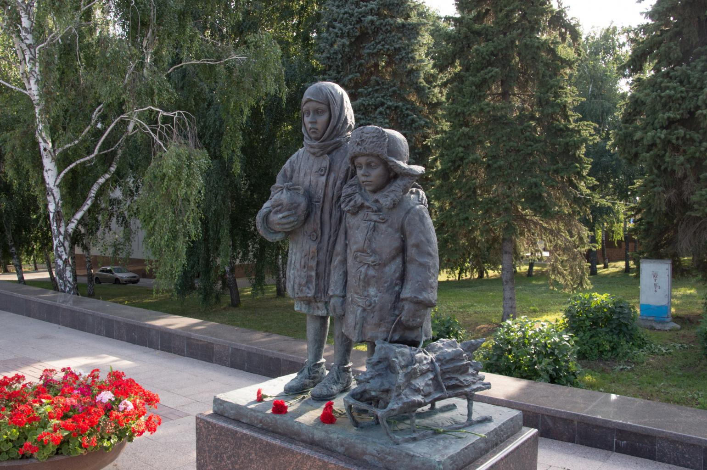
Памятник «Детям войны посвящается». Автор Мария Галас.
Это памятник детям, чье детство было отнято войной. Автор Мария Галас, скульптор из города Жуковского Московской области.
Монумент выполнен в виде скульптурной композиции, на которой изображены девочка с узелком в руках и мальчик с хворостом на санках. Материалом для скульптуры был выбран бронза. Данная композиция стала дополнением к скульптурному ансамблю на площади 30-летия Победы под названием «Аллея пионеров-героев». Памятник был установлен благодаря усилиям Совета ветеранов Ульяновской области и губернатора.
Традицией наших школ стало проведение конкурсов строя и песни. Он состоит из нескольких этапов:
- построение класса;
-доклад руководителю ОУ о готовности класса к смотру:
- перестроение из одной шеренги в две, из двух в одну;
- повороты налево, направо, кругом;
-прохождение строевым шагом;
-прохождение строевым шагом с песней;
- доклад руководителю ОУ о завершении прохождения.
Итоги конкурса оценивает компетентное жюри во главе с директором школы.
В 2023-24 учебном году 4 «б» класс занял 1 почетное место в этом конкурсе. В этом заслуга классного руководителя Шамсутдиновой З.Ф.
Кроме того ежегодно в школах нашего города проводится конкурс патриотической песни. Они оцениваются с учетом исполнительского мастерства, наличие атрибутики, характеризующую песню, творческий подход, элементы инсценировки.
Конкурс, прошедший в МБОУ СШ №75 имени В.Ф. Маргелова определил победителей. Ими стали среди 5-6 классов- 5 «в»,7-8 классов - 8 «а», 9-10 классов - 10 «а». Они показали высокое исполнительское мастерство, творческий подход, использовали атрибутику и элементы инсценировки.
В этом году мы отмечали 80-ую годовщину освобождения Ленинграда от фашистской оккупации . Этому событию было посвящено много мероприятий, конкурсов. Общественным советом Государственного мемориального музея Обороны и блокады Ленинграда 29 июня 2023 года был объявлен Всероссийский конкурс детского и юношеского творчества «Ленинградская Победа. Память поколений».
Целью этого конкурса является увековечение памяти о Ленинградской битве, обороне и блокаде осажденного города 1941-1944годов, мужестве граждан-ленинградцев и жителей оккупированных территорий Ленинградской области, мирного населения-ставших жертвами геноцида.
Задачами конкурса является :
- воспитание патриотизма, сохранение памяти о героических участниках и событиях обороны и блокады Ленинграда;
- формирование интереса к углубленному изучению истории, повышение познавательного и общекультурного уровня юного поколения;
- приобщение подростков и молодежи к истории России в процессе изучения и осмысления архивных материалов и семейных документов, культурного наследия страны и воспоминаний земляков-ветеранов;
- недопущение фальсификации фактов ,о событиях битвы за Ленинград, о военных преступлениях нацистов и их пособников, геноциде мирного населения осажденного города и оккупированных территорий Ленинградской области;
- привлечение детей и молодежи к участию в мероприятиях по сохранению мемориальных мест;
- выявление и поощрение одаренных представителей молодого поколения, сохраняющих героическое наследие страны.
Этому событию в нашей школе было посвящены уроки истории, изобразительного искусства, организованы экскурсии для начальной школы в музей школы с показом презентации , отражавшей события тех лет, конкурс рисунков «Ленинград. Блокада. Дорога жизни»
В этой связи, мне хотелось привести небольшой отрывок из воспоминаний одного из замечательных учителей-словесников Е.Н. Ильина, очевидца событий в блокадном Ленинграде .
В своей книге «Путь к ученику» Евгений Николаевич вспоминает: «Человеческая судьба – часто совпадение очевидных закономерностей и непредвиденных случайностей».
«То было раннею весной, трава едва всходила…». Оголодавшие ленинградцы 42- го года ждали этой травы. Тонюсеньками стебельками крапивы и лебеды сама природа протягивала нам руки помощи, великодушно прощая обиды: изрубленные на дрова кусты акаций, сирени, шиповника…. Лепешки из лебеды и несколько глотков соевого молока после жиденького крапивного супа были изысканным лакомством в сравнении с недавним холодцом из столярного клея и лепешками из многократно вымоченной горчицы. Собирая на четвереньках в платки , карманы, кастрюли опаленную порохом нежно-зеленую листву весеннего дара, люди вставали на ноги, начинали видеть солнце, которое не закрыли, теперь никогда не закроет леденящий душу крест фашистской свастики».
В г. Ульяновске проводился конкурс презентаций, видеороликов под названием «Пылающий адрес войны», посвященный празднованию 80-й годовщины со дня снятия блокады Ленинграда. 27 января – дата полного освобождения города от фашистской блокады, установленная Федеральным законом № 32-ФЗ «О днях воинской славы России» от 13 марта 1995 года.
Целью конкурса было содействие патриотическому, гражданскому и духовно-нравственному воспитанию, повышения интереса к изучению истории России.
От нашей школы в конкурсе принимала участие ученица 10- го класса Тарасова Вероника и заняла 1- ое призовое место.
Другой конкурс «Война. Блокада. Дорога жизни» проводился среди учащихся 1-11 классов по номинациям;
- макеты
- панорама
-рисунок
- литературное творчество
-видеоролик.
Целью конкурсов было расширение знаний учащихся об истории своей страны, гражданское и патриотическое воспитание .
Проведя параллели этим событиям , я вновь обращаюсь к книге Евгения Николаевича Ильина «Путь к ученику», к его воспоминаниям о блокаде, эвакуации на Большую землю, так как они созвучны с темой конкурсов, прошедших в нашем городе.
« В августе 42-го нас (мать, сестру и меня) через Ладогу эвакуировали на Большую землю. В товарных вагонах с распахнутыми по обе стороны дверями отправились мы в Барнаул, затем пароходом в город Камень, а после на лошадях более ста верст в сибирское село Велижанка Панкрушихинского района. И товарняк, и пароход, и телега - все под открытым небом.
В дороге мы щедро меняли свои скудные пожитки на картошку, хлеб, молоко и к месту назначения приехали довольно в убогом виде. Но мы не жалели вещей, потому что изголодались, а еще верили: люди, которые там, не дадут пропасть…
Словеснику, как и поэту , хотя бы раз в жизни необходимо совершить путешествие по дорогам Отчизны. Судьба подарила мне такое путешествие. Я ощутил Родину в критический миг.
Путешествие из осажденного Ленинграда в Сибирь через два десятка лет неожиданно сомкнулось (на уроке!) со множеством путешествий наполнивших литературу: «Путешествие» Радищева, Онегина , Лермонтова («Родина») и вовсе знакомое мне и чем-то очень похожее на мое путешествие лирического героя А. Твардовского «За далью - даль».
Воспитание чувства патриотизма осуществляется на уроках изобразительного искусства в процессе учебной художественно-творческой деятельности. На уроках изобразительного искусства они рисуют пейзажи, в них отражается отношение учащихся к своему родному краю, к своей малой Родине. Дети непосредственной форме отражают в работах свое видение настоящего и будущего своей страны. Освоение различных видов искусства стимулирует формирование их художественно-творческой деятельности.
Так в 5 классе, учащиеся, изучая декоративно-прикладное искусство, непосредственно соприкасаются с культурными традициями своего народа: особенности внешнего и внутреннего убранства крестьянского жилища они знакомятся с понятием «красного угла», условиями быта наших предков на рубеже веков.
Изучая особенности народных вышивок, знакомятся характерными элементами вышивки русского, чувашского, татарского, мордовского народов. При изучении темы «Народные праздничные костюмы» узнают особенности оформления праздничных нарядов разных народов и национальностей, населяющих нашу страну. Тема «Народные праздничные обряды» знакомит учащихся с традиционными особенностями народных праздников.
В 6 классе учащиеся изучают виды и жанры изобразительного искусства , выполняют задания на тематические сюжеты «Бытовой натюрморт», «Портрет моей мамы», «Герои наших дней», принимают участие в конкурсах, посвященных «Дню учителя», «Дню матери», «Герои среди нас», «Ленинград. Блокада Дорога жизни», «Пылающий адрес войны».
Как известно, воспитание чувства патриотизма начинается с первых дней жизни ребенка, это любовь к матери и отцу, продолжается в дошкольных учреждениях, в школе. Самое главное не потерять это нравственное начало, а на уроках изобразительного искусства разбудить и развить этот творческий потенциал.
Изобразительное искусство как никакой другой учебный предмет связан с традициями нашего народа, историей страны, призванный формированию восприятию и выражению своего отношения к миру через композицию, рисунок с помощью графических и живописных средств изображения.
Как было указано выше, воспитание патриотических чувств , нравственных ценностей создаются и укрепляются в сознании учащихся на основе знаний исторических ценностей. Изобразительное искусство помогает формированию чувства прекрасного средствами исторических живописных полотен. Картины могут поддержать, объединить, как это было в годы Великой Отечественной войны. Именно плакаты П.Д. Корина придавали силы нашему народу сплотиться и выступить единым фронтом против фашизма. Живописные полотна В.В.Верещагина, М.Б.Грекова, А.А.Дейнеки, карикатуры Кукрыниксов ( М.В.Куприянова, П.Н.Крылова, Н.А.Соколова) смогли поднять патриотический дух нашего народа и обеспечить силы для победоносного завершения Второй мировой войны.
Картины художников Дмитрия Георгиевича Бучкина «Остался один», Фроловой Анастасии «Блокадное детство», «Ленинград. Январь 1942 г.» Виталия Львовича Боровика, «Блокадный хлеб» Николая Репина, «Блокадные будни. Зима 1941-1942г.г. Марины Андреевны Козловской являются документальным отражением жизни и подвига жителей блокадного Ленинграда. Просмотр этих картин, их анализ оставляют глубокое впечатление в душах ребят.
На уроках патриотическое воспитание осуществляется средствами изобразительного искусства, развивая художественно-творческие способности детей в неразрывном единстве с воспитанием духовно-нравственных качеств путем целенаправленного организованного обучения.
Целью занятий по изобразительному искусству является развитие у ребенка художественных способностей, умения видеть, переживать, сопереживать, передать свой внутренний мир, отобразить действительность через художественный образ. Уроки носят и воспитательный характер, направленные на формирование духовно-нравственных качеств, любви и бережного отношения к природе в ходе целенаправленного и организованного обучения. Обучение учащихся понимать красоту, развитию чувства прекрасного достигаются развивающими целями уроков изобразительного искусства.
Демонстрируя плакаты военных лет ученикам, мы непосредственно вызываем чувства гордости, переживания, сопереживания, обращаем внимание на художественный образ, композицию, цветовое решение.
Мы живем в сложное время, когда миру противостоят силы войны, старающиеся силой подчинить своей воле другие страны, развязывая военные конфликты в разных точках планеты, желание возродить псевдо-ценности и здесь важна роль нашей страны как гаранта истинных человеческих ценностей: доброты, порядочности, любви к своей семье, своему Отечеству.
Живя в мирное время, когда небо чистое, светит солнце, времена года сменяют друг друга, хочется выразить благодарность за наше спасение ветеранам Великой Отечественной войны, сегодняшним военнослужащим, защищающим интересы своей семьи, города, страны, иногда жертвуя своей жизнью.
В связи с этим хотели отметить мероприятие, прошедшее 22 марта 2024 года в МБОУСШ №75 имени В.Ф.Маргелова.
В этот день в нашей школе прошла торжественная линейка с участием учащихся 5 «в», 6 «а», 8 «а» классов. На этой линейке присутствовала мать Героя СВО, выпускника нашей школы Губайдуллина Ильдара Альбертовича, Наталья. Она в интернете увидела портрет своего сына, написанного ученицей 6 «а» класса Усинской Марией. Вначале она сомневалась, что это ее сын, там ведь была указана фамилия девочки. Потом внимательнее рассматривая портрет и надпись, она поняла, что портрет её сына написала девочка, учащаяся нашей школы. Когда её пригласили на встречу, у неё сомнения по поводу портрета сына рассеялись. На этой встрече она узнала, что Мария написала портрет Ильдара для городского конкурса детских творческих работ «Герои наших дней » и вышла победителем, заняв 1 место. Также она была отмечена 1 призовым местом во Всероссийском патриотическом конкурсе творческих работ «Память сильнее времени», «Сила в правде» и награждена Дипломом «Боевого братства».
На торжественной линейке Наталье Губайдуллиной был подарен портрет её сына, за что она была благодарна Марии. Она поблагодарила Марию, подарила ей букет белых роз в знак благодарности за память о ее сыне, руководству школы за такую встречу, посвященную памяти героев СВО.
Далее встреча продолжалось в школьном Музее, носящем имя генерала ВДВ В.Ф.Маргелова. Такие встречи надолго запомнятся учащимся.
В патриотическом воспитании используются разные формы и методы работы: это традиционные беседы, уроки мужества, рассказы о героях нашего Отечества, встречи с воинами-десантниками, родителями героев СВО, интерактивные экскурсии, музейная педагогика, заочные экскурсии по местам боевой и трудовой Славы, встречи с интересными людьми. Все перечисленные формы и методы работы должны способствовать патриотическому воспитанию подрастающего поколения, в подготовке надежных защитников своего Отечества.

Используемая литература:

1.Богачева И., Казаков А.В., Губанова С. Мое Отечество-Россия! Комплексная система воспитания патриотизма и гражданственности у детей. издательство : Гном, 2005, 232с.
2. Боголюбов А.С. Военно-патриотическое воспитание средствами изобразительного искусства: Книга для чтения. Искусство и военно-патриотическое воспитание школьников / А.С. Боголюбов. – М.: Просвещение, 1975. – 334 с.
3. Л. Н. Боголюбов, Н. И. Городецкая, Л. Ф. Иванова и др.]; под ред. Л. Н. Боголюбова, Л. Ф. Ивановой ; Рос. акад. наук, Рос. акад. образования, изд-во «Просвещение». — М. : Просвещение, 2013. — 159 с.
4.Вырщиков А.Н., Метлик И.В., Кусмарцев М.Б. Российский патриотизм. Истоки, содержание, воспитание в современных условиях,
5. Даровских И.С. Воспитание патриотизма у школьников на примере факта воссоединения Крыма с Россией // Фундаментальные исследования. – 2014. – № 11-8. – С. 1799-1802;
изд.: Планета,2010.336с.,
6. Дубровин В.М. Патриотическое воспитание школьников в системе художественного дополнительного образования: Монография / В.М. Дубровин. – М.: МГПУ, 2011. – 150 с.
7. Изобразительное искусство: Программы 1–8 кл. – М.: Просвещение, 2021.
8.Ильин Е.Н. Путь к ученику. -М.: Просвещение, 1988, с.15, 23-25.

https://avatars.mds.yandex.net/getaltay/8075227/2a00000184755ff663212cb02ffe3f7474eb/XXXL
https://greenexp.ru/uploads/places/126660060/661f033f632395b66b3ccbdc1e2d6f25.jpg

